**\*全部BUG已修复\***

**用户端**

**1、专家在聊天框中接受订单后返回平台界面仍可选择**

已修复：在切换页面时会自动刷新。

**2、专家推荐结果相似**

严格意义上算不上bug。

首先，由于模型训练主要是根据“英文”进行训练的，其对于英文的匹配效果更佳。故我们的后端数据库中主要收录的是英文论文，只有非常少量的中文论文。而关键词为中文时，该模型对同为中文的论文得分较高，故而只会推荐少量中文论文的作者，从而造成每次中文关键词推荐时作者相似。另外，由于训练涉及的样本为中文关键词较少，故而在匹配过程中可能也会出现难以预料的匹配情况。这并非并非算法或者模型训练有问题。

对于该部分进行了优化：在需求发布界面和编辑界面强调使用英文关键词。



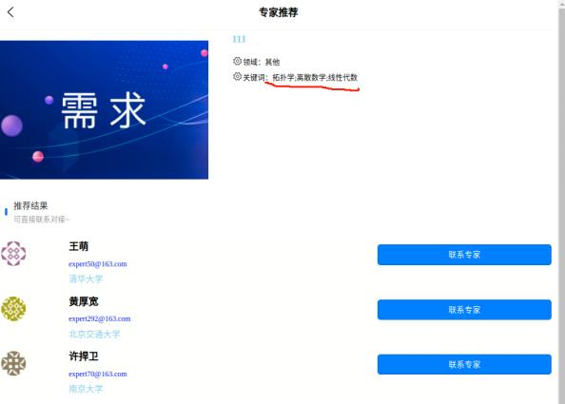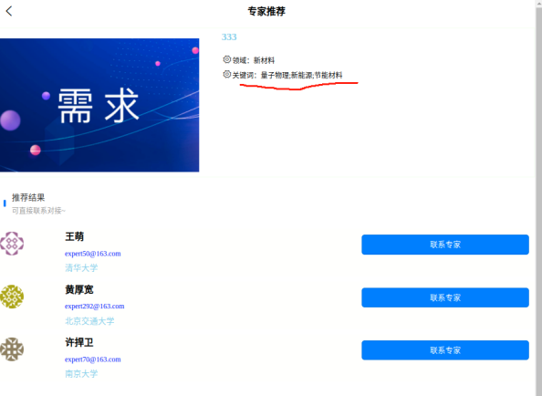

**3、无法发布需求，后端返回500（目前仅dky测试时出现此现象）**

已修复：后端对于需要发布的需求格式检验出错，已经对其进行了修复。

**4、企业信息编辑不勾选用户协议仍可以点击提交**

已修复：修改用户协议为必填项目

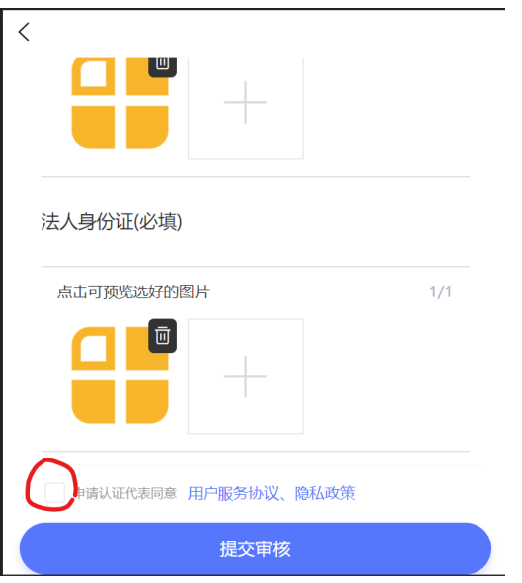

**5、注册资本包含汉字时，提交企业认证的后端接口返回了 500，而前端没有校验字段的合法性，也没有提交失败的错误提示**

已修复：前端和后端增加格式验证，前端增加错误提示。

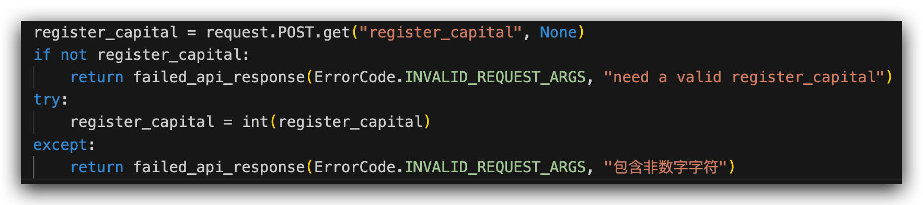

**6、需求修改失败，result返回400**

已修复：后端对于需求信息的格式校验出错。已修改后端对需求字段的判断。

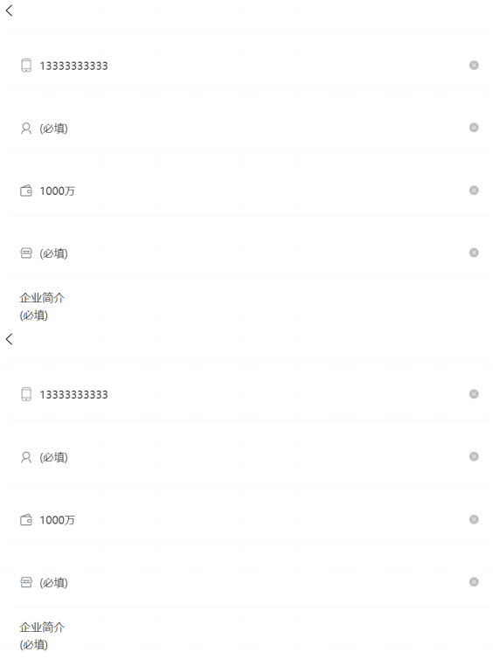

**7、后端的500错误响应还包含异常调用栈和服务器信息，可能在DEBUG模式下运行，存在安全性问题**

已修复：修改后端DEBUG模式为False。



**8、用户端多处提交操作没有反馈信息**

已修复：增加所有提交操作成功和失败标识。

**9、专家用户认证填写的论文全称长度限制过短，使英文论文题目无法完整输入**

已修复，前后端均增加该字段的长度。

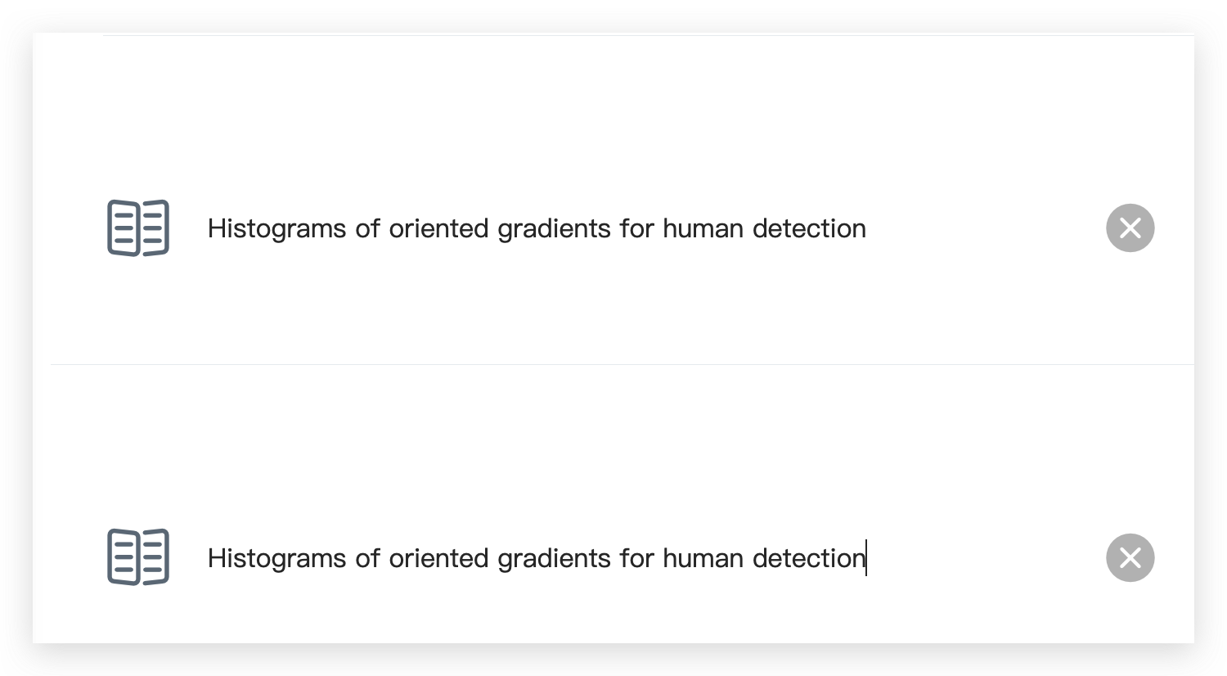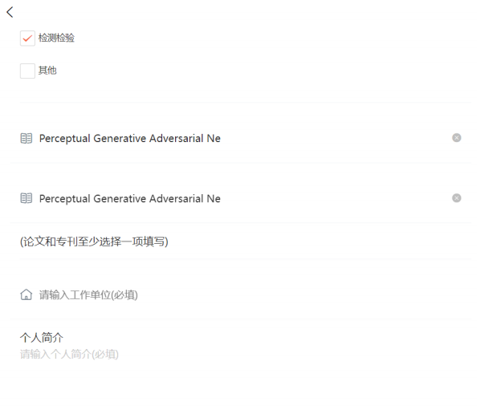

管理端

**10、无法修改用户信息**

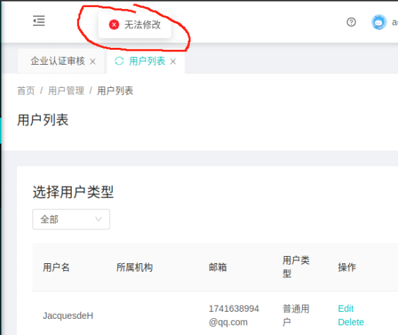

已修复，将后端的重复判断改正，并将修改后的值传给后端进行修改。

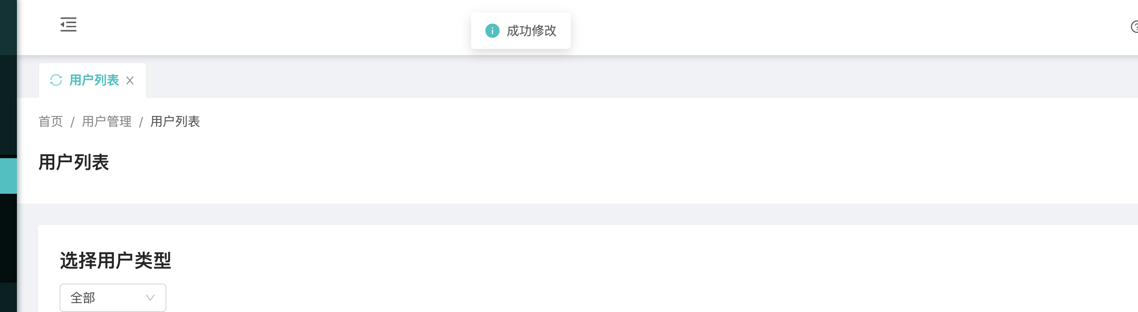

**11、用户列表点击edit后，选择用户类型和下方页码跳转失效**

已修复，EDIT之后会更新页面，使得页码跳转和选择用户类型生效。

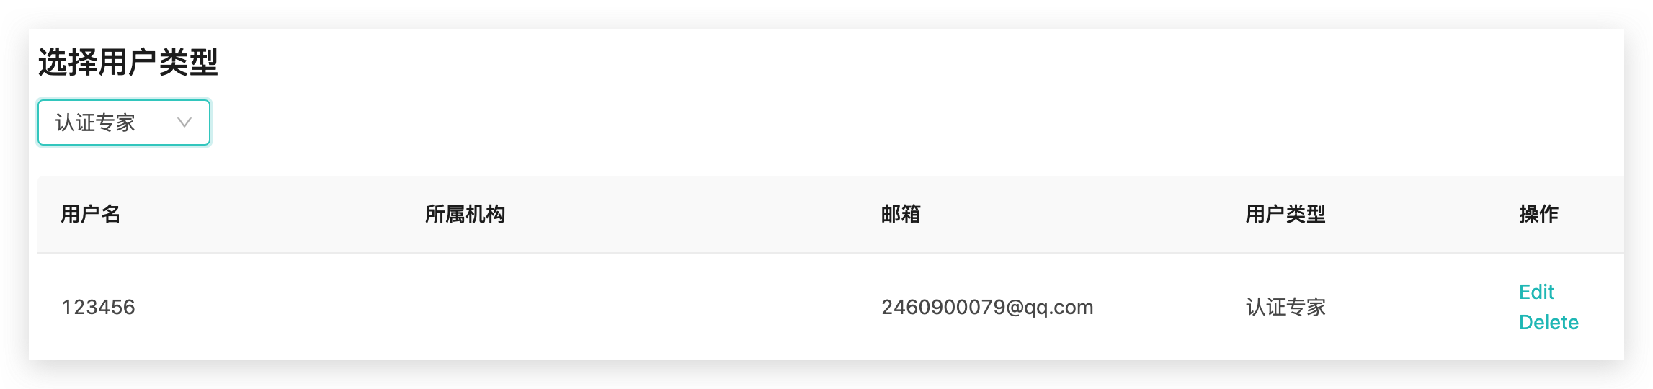

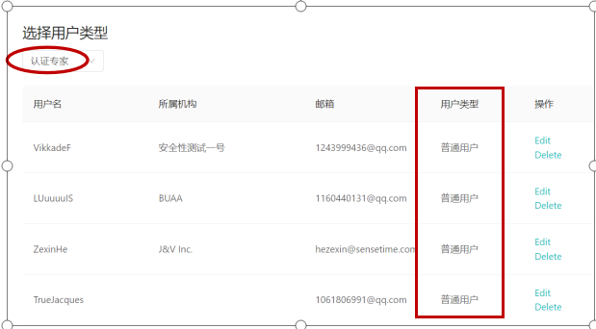

**12、需求订单列表“操作”一栏全为空**

已修复：增加需求和订单的删除操作

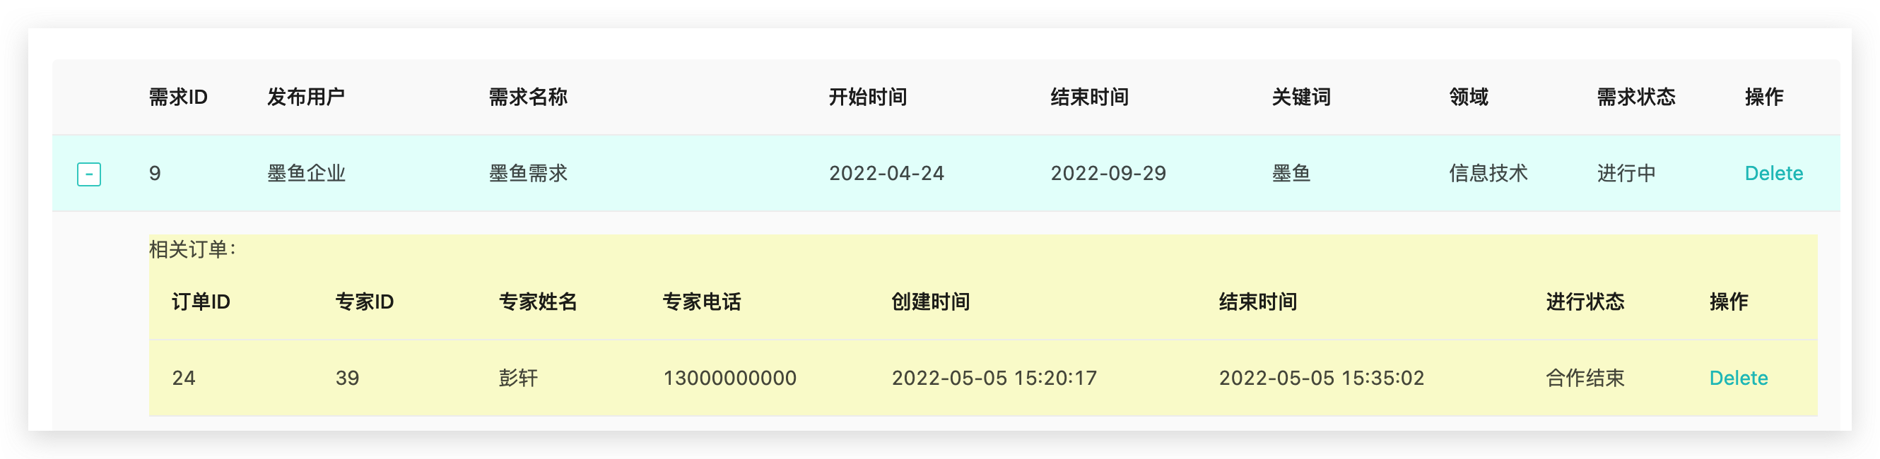

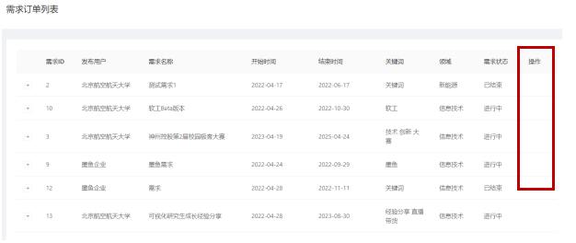

**13、用户反馈列表的时间格式**

不算BUG，但为了美观，已改为YYYY-MM-DD格式

